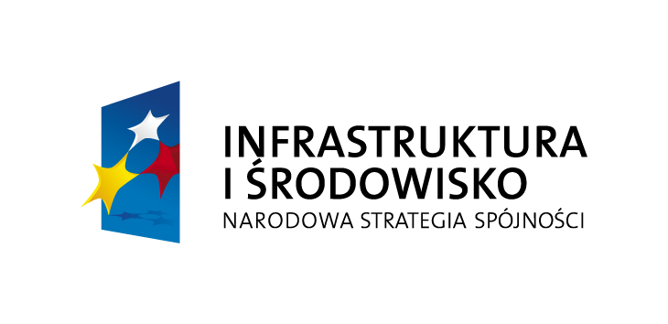
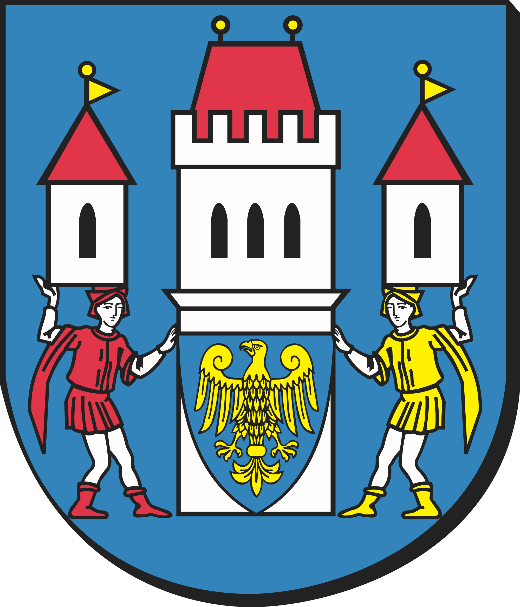

Projekt współfinansowany przez Unię Europejską ze środków Funduszu Spójności
w ramach Programu Infrastruktura i Środowisko
„Dla rozwoju infrastruktury i środowiska”

ZAPROSZENIE

Burmistrz Miasta Skoczowa wraz z działającym na zlecenie Gminy Skoczów Centrum Doradztwa Energetycznego Sp. z o.o. jako Wykonawcą Projektu pn.: „Opracowanie Planu Gospodarki Niskoemisyjnej dla Gminy Skoczów”, serdecznie zaprasza na bezpłatne spotkanie informacyjne dedykowane przedsiębiorcom działającym na terenie gminy Skoczów, które odbędzie się 18.06.2015 r. w sali sesyjnej Urzędu Miejskiego
w Skoczowie o godz. 12⁰⁰.
Podczas spotkania zaprezentowane zostaną informacje dotyczące Planu Gospodarki Niskoemisyjnej oraz korzyści jakie niesie niniejszy dokument dla przedsiębiorców działających na terenie gminy Skoczów. Zaprezentowane zostaną również aktualne programy, z których przedsiębiorcy będą mogli pozyskać środki finansowe na inwestycje związane z efektywnością energetyczną, w tym na termomodernizacje i montaż technologii wykorzystujących odnawialne źródła energii. Jednakże warunkiem uzyskania wsparcia ze środków Unii Europejskiej, w ramach nowej perspektywy finansowej na lata 2014-2020, na wyżej wymienione działania, będzie wpisanie przedsięwzięcia do uchwalonego przez Radę Miejską Skoczowa Planu gospodarki niskoemisyjnej.

Dodatkowe informacje dotyczące spotkania można uzyskać u Pani Agnieszki Kopańskiej, pracownika Centrum Doradztwa Energetycznego Sp. z o.o., 43-190 Mikołów, ul. Krakowska 11, tel. 32/326-78-16.

Z wyrazami szacunku
Centrum Doradztwa Energetycznego Sp. z o.o.

